A. Get all mahasiswa

Menampilkan semua mahasiswa yang ada dalam data dengan menggunakan

get/mahasiwa. List semua mahasiswa yang ada akan muncul setelah kita mengklik

tombol execute.

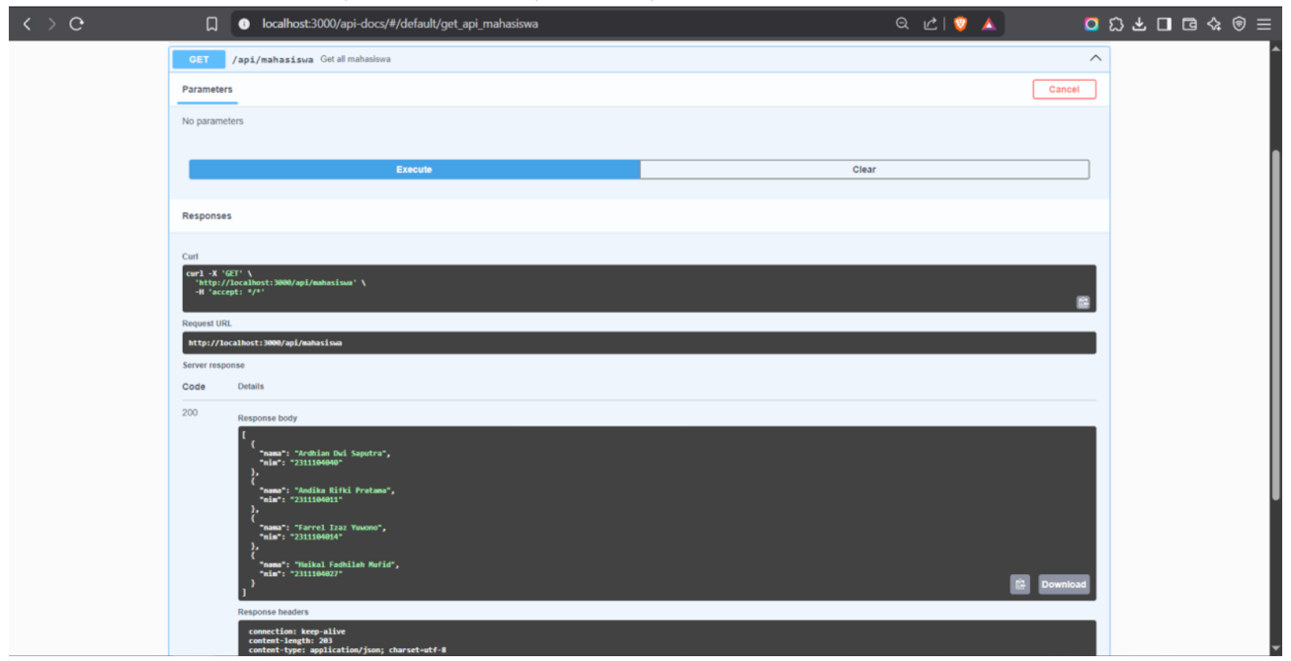

B. Add new mahasiswa

Menambahkan sebuah mahasiswa ke dalam list. Dengan memasukan beberapa kolom

yang harus di isi yaitu id, name, course, year.

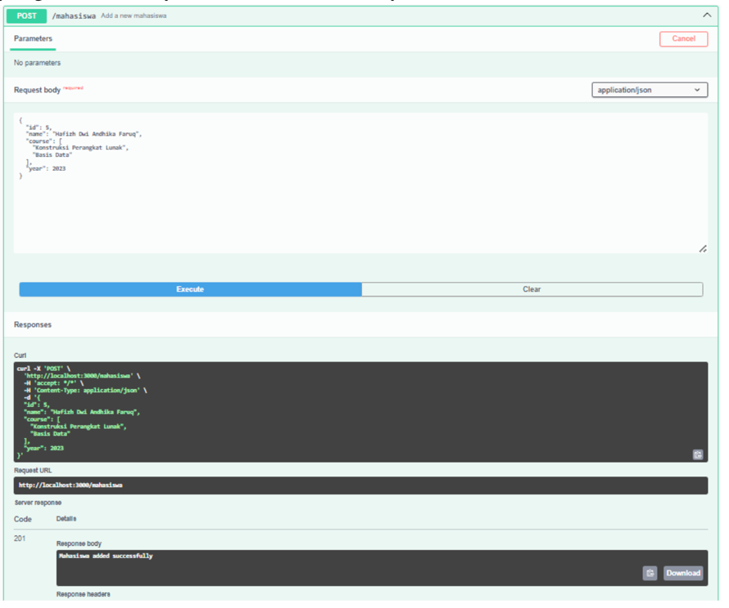

C. Get mahasiwa by id

Mencari mahasiswa berdasarkan id dari data mahasiswa tersebut. Dengan cara

memasukan id (sebuah integer) pada kolom id. Contoh seperti gambar di bawah di

mana kita memasukan sebuah angka 5 pada kolom id, maka data mahasiswa dengan

id 5 akan muncul.

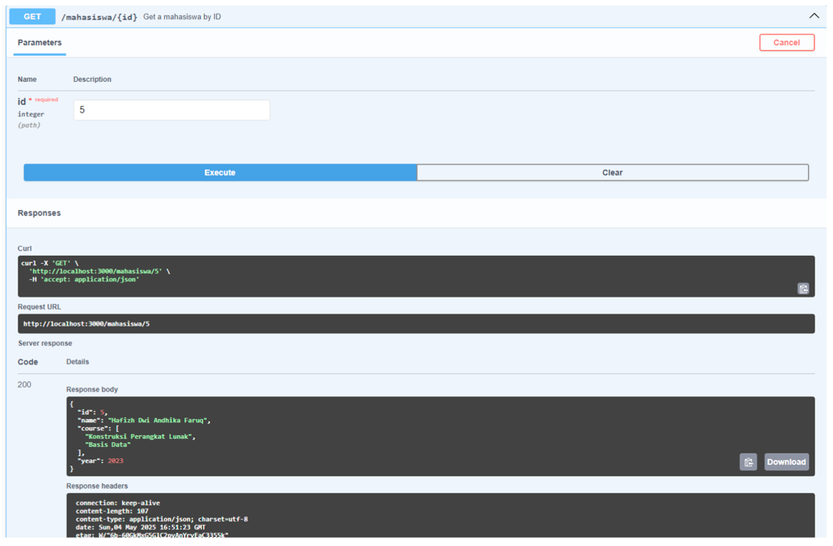

D. Delete mahasiswa

Berfungsi untuk menghapus seorang mahasiswa yang ada dalam list. Dengan meng-

inputkan sebuah angka ke dalam kolom id maka mahaiswa tersebut akan dihapus.

